История школы

Детско-юношеская спортивная школа ст. Зеленчукской (ныне муниципальное казенное образовательное учреждение дополнительного образования детей «Детско-юношеская спортивная школа Зеленчукского муниципального района») была открыта решением исполкома Зеленчукского районного совета народных депутатов №5 от 22 марта 1978 года, на основании решения от 05.08.77№ 501 облисполкома «Об открытии детско-юношеской спортивной школы в ст. Зеленчукской».
С баланса отдела культуры на баланс районного отдела образования был передан спортивный зал, раздевалки, душевые и спортивный инвентарь.
И спортивная жизнь Зеленчукской спортивной школы начала свой отсчет.
Первым директором спортивной школы был назначен Плуговой Сергей Алексеевич.

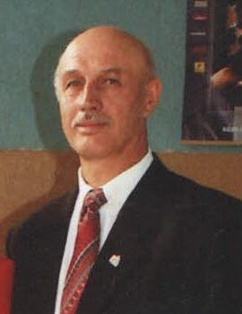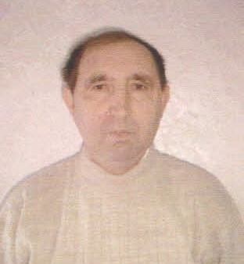
Плуговой С.А.
Директор Зеленчукской ДЮСШ Зайцев В.М.
с марта 1978 по июнь 1982 год Директор Зеленчукской ДЮСШ
с августа 1982 по май 1990 года

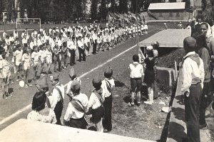
«Торжественное открытие ДЮСШ»

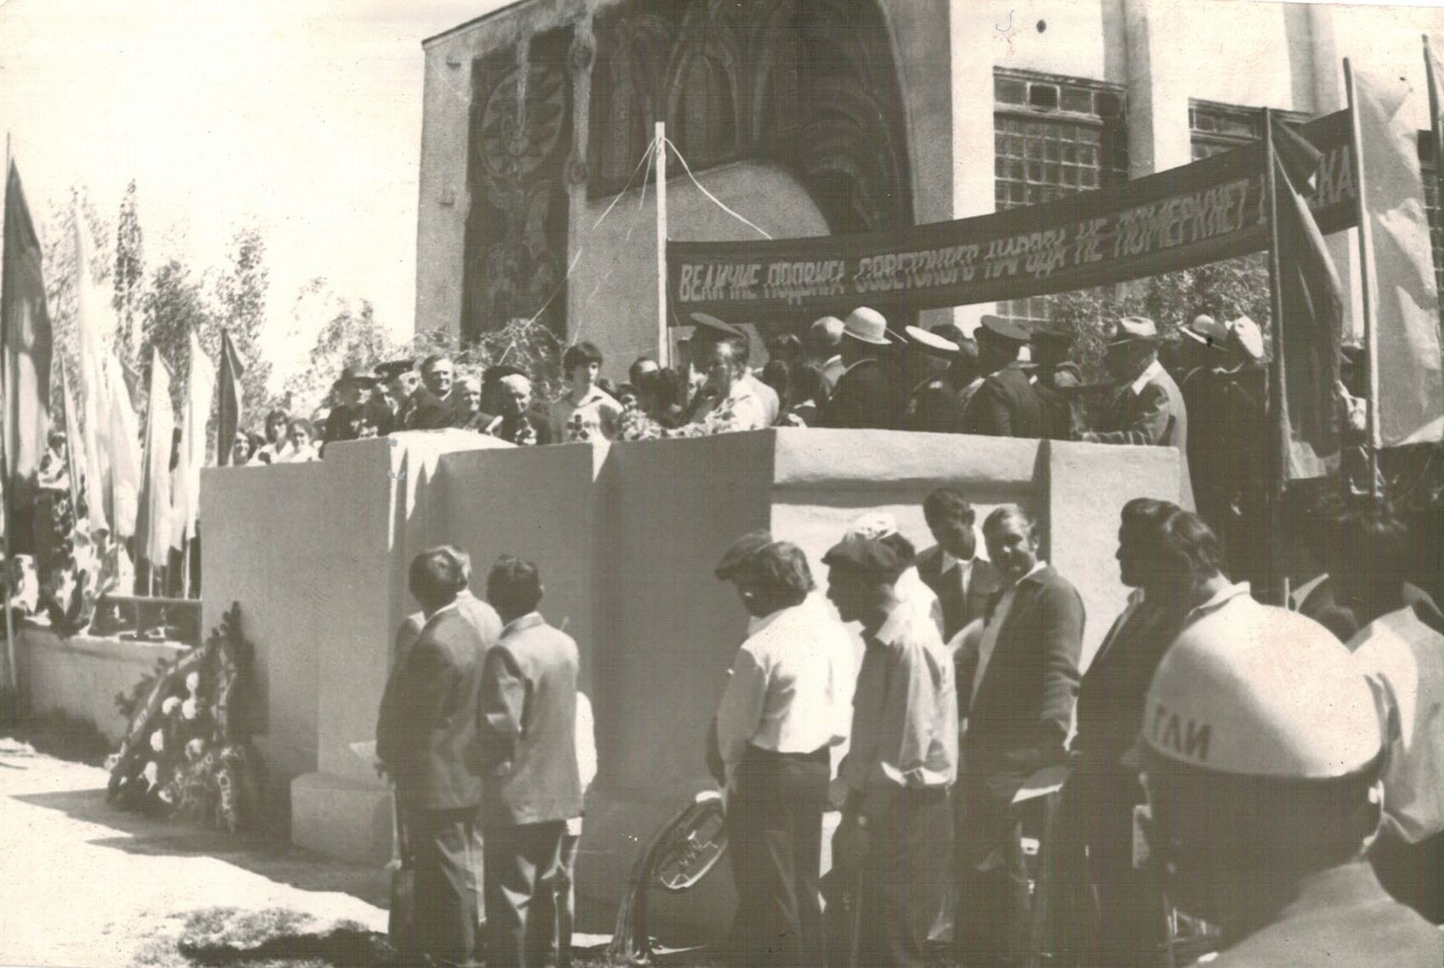

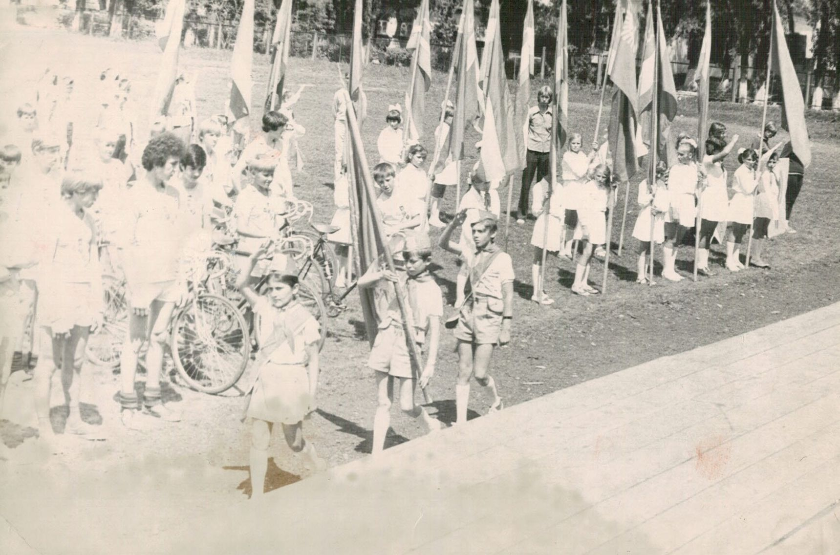
На тот момент школа имела три отделения спорта: велоспорт, футбол, легкая атлетика.
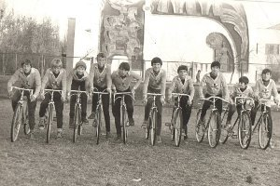
Первые спортсмены ДЮСШ
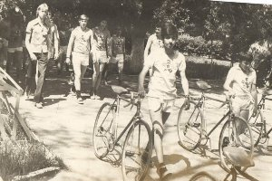

Праздничный парад

А вот так благоустраивали стадион всеми силами, и в первых рядах коллектив РОНО. На фотографии дружный коллектив Зеленчукского РОНО
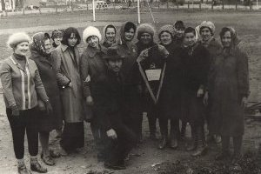

Мы потрудимся в охоту,
Благоустроив стадион
И за хорошую работу
Почетный вымпел нам вручен!
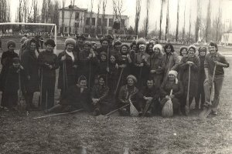
На сходе дни торжественны,
Вот окончен труд большой
Нынче все: мужчины, женщины,-
Поработали с душой

Традиции школы: В мае 1979 года состоялся первый велопробег по местам боев партизанского отряда «Мститель».
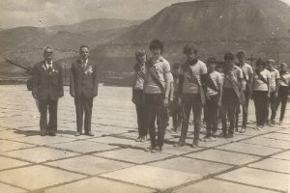
На фотографии первые участники велопробега
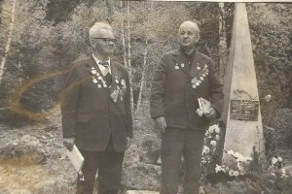

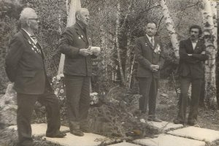
На фотографиях участники войны выступают перед спортсменами

9 мая 1981 года, в честь 36-й годовщины Победы в Великой Отечественной войне, легкоатлеты Зеленчукской ДЮСШ совершили первый пробег от памятника-мемориала защитникам перевалов Кавказа. Воспитанники школы поддерживают эту традицию по настоящее время. На фотографиях первые участники легкоатлетического пробега
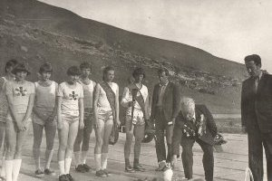

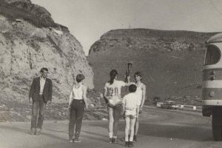

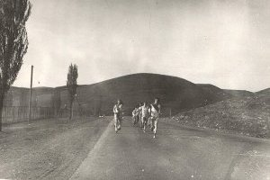

Позже были открыты отделения баскетбола, художественной гимнастики, волейбола

